图 书 推 荐

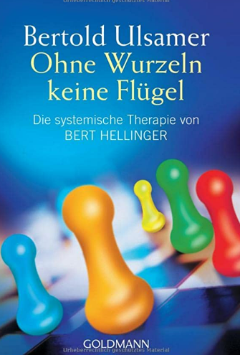
中文书名：《家庭系统排列入门：如何释放家庭爱的力量》
英文书名：The Healing Power of the Past
德文书名：Ohne Wurzeln keine Flügel
作 者：Bertold Ulsamer
出 版 社：Penguin Random House Verlagsgruppe GmbH
代理公司：ANA/Susan Xia
出版日期：1999年5月
页 数：256页
审读资料：电子稿
代理地区：中国大陆、台湾
类 型：励志
中文简体字版曾授权，版权已回归
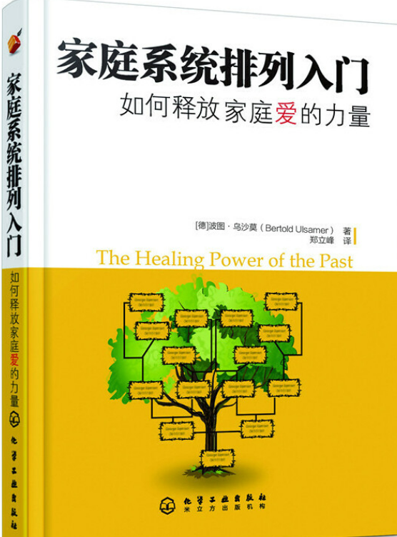
中简本出版记录
书 名：《家庭系统排列入门：如何释放家庭爱的力量》
作 者：波图·乌沙莫
出版社：化学工业出版社
出版年：2010年9月
页 数：225页
定 价: 32元
装 帧：平装

内容简介：

家庭系统排列是由伯特·海灵格创立的一种心理方法，结合了家庭、精神分析和完形等多种理论。其主要特点是从当事人的家庭系统入手，试图寻找出每个家庭中所隐藏的，不为当事人所知却对其有着深刻影响的家庭动力，或称家庭秩序。
乌沙莫博士的这本著作在德国热销15万余册，被认为是家庭系统排列较佳的入门书，特点是浅白易懂，对系统排列的原理、应用和背景都有清晰的阐述，特别适合初学者。更为难得的是，在中文版中，作者根据自己在中国的工作经验，就中国的家庭系统专门写了一章，使中国读者读来更加有亲切感。
海灵格的家庭系统排列是很不容易理解的。我一共参加过三次海灵格的工作坊，前两次基本上都是目瞪口呆地看个热闹。因为习惯了科学思维的大脑一时无法相信甚至是在抵触工作坊上发生的一切。很多与我有着相同疑惑的参与者会向海灵格提出问题，但海灵格的回答往往像打太极，使出多少力终都是原样返了回来。这本书在德国常畅销，恐怕就是因为将海灵格打回来的问题都进行了正面回应，体现了作者本人在工作中的思考，所以特别适合于系统排列的初学者，适合于习惯科学思维的大脑。阅读本书后，家庭系统排列是否科学？工作坊上为什么会发生那些现象？已经不再是我们关注的重点。海灵格的洞见本身才是震憾人们、帮助人们改变的关键所在。另外值得一提的是，本书的译者郑立峰先生亦是一位经验丰富的系统排列师，书中的译序、译后记及文中补充的一些译注都将对读者理解系统排列有很大帮助。
作者简介：
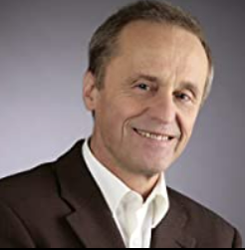
波图·乌沙莫（Bertold Ulsamer），博士，拥有法学与心理学双博士学位。作为一名心理师，专长于NLP（身心语言程式学），并从事管理咨询工作15年。自1995年开始主持家庭系统排列工作坊。 郑立峰，法学学士、文学硕士。获得美国NLP大学和NLP学会颁发的NLP导师资格，华人地区系统排列师。曾跟随海灵格及其他数位知名导师学习。在中国香港、大陆及台湾地区定期主持系统排列工作坊及培训。

目录：

第一章 家庭系统排列的基本要素
家庭系统排列实际运用概述
家庭历史
原生家庭系统
第二章 发现原生家庭的联结
与家庭的联结
早年去世
承接过来的感觉
罪行和罪疚感
特殊的命运
孩子对父母始终是忠诚的
亲子关系中断
连结的现象
第三章 爱、伴侣关系和孩子
爱与秩序是相互矛盾的吗？
关系中的男性与女性
如何做父母
作为伴侣和作为父母的秩序：哪一个优先？
没有孩子
跟前度伴侣的连结
堕胎
控制与关系的本质是相冲突的
第四章 中国的家庭系统动力
年上海中德心理治疗大会的回顾
堕胎的效应
妈妈跟女儿之间困难的关系
妈妈跟儿子，爸爸跟女儿
历史的创伤
最后的结论
第五章 理解系统排列是如何运作的
识知场
代表们的角色
语言的运用
爱与傲慢
第六章 运用系统排列作为心理治疗的方法
家庭系统排列的效果
治疗师的角色
治疗，还是帮助生命
家庭系统排列是不是一生一次的大事呢
家庭系统排列有没有危险性
一对一的系统排列个案是怎样的
在个案中排列情感、人格和物质
系统排列作为生命训练
第七章 家庭系统排列可能的各种用途
家庭系统排列与犯罪者
男人与女人
纳粹德国之下的德国传统：祖国的概念
国家之间的异同
家庭系统排列与道德
第八章 家庭系统排列背后的争论
批评与反对
家庭系统排列参加者的个人体验
第九章 我自己可以做什么呢？家庭历史调查
译后记
海灵格系统排列技巧上的三个发展阶段
如何学习系统排列
系统排列的最新发展
海灵格的个人发展
系统排列其他的重要发展
系统排列在世界上的接受程度

谢谢您的阅读！
请将反馈信息发至：夏蕊（Susan Xia）
安德鲁·纳伯格联合国际有限公司北京代表处
北京市海淀区中关村大街甲59号中国人民大学文化大厦1705室
邮编：100872
电话：010-82504406
传真：010-82504200
Email：susan@nurnberg.com.cn
网址：http://www.nurnberg.com.cn
微博：http://weibo.com/nurnberg
豆瓣小站：http://site.douban.com/110577/
微信订阅号：ANABJ2002

